SPORCULARIMIZIN AİLE HEKİMLERİNDEN ALACAKLARI TEK HEKİM SAĞLIK RAPORU İÇİN İŞLEM AKIŞI

- Sporcu e-devlet e giriş yapacak.

- Spor Bilgi Sistemini(Gençlik ve Spor Bakanlığı) arayacak.
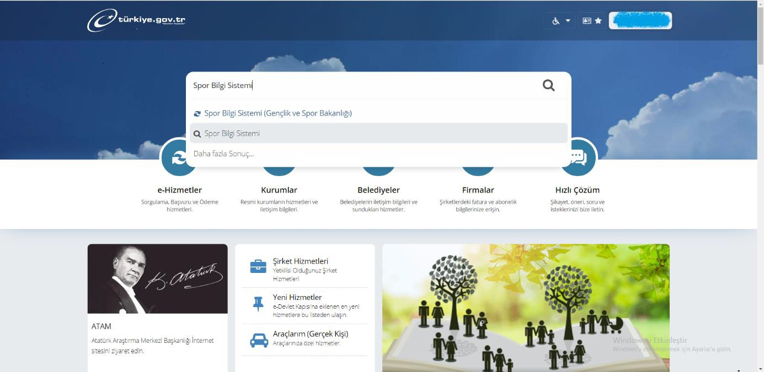

- Ekrana gelen Spor Bilgi Sisteminde uygulamaya git butonuna tıklayacak.
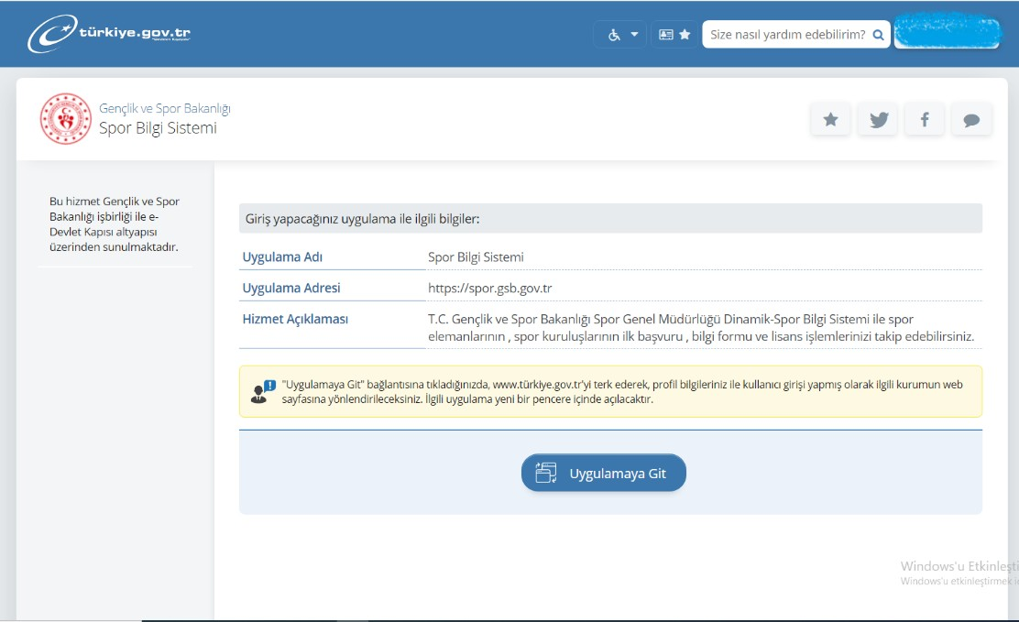

- Açılan Spor Bilgi Sistemindeki sağlık işlemleri butonuna dokunulacak.

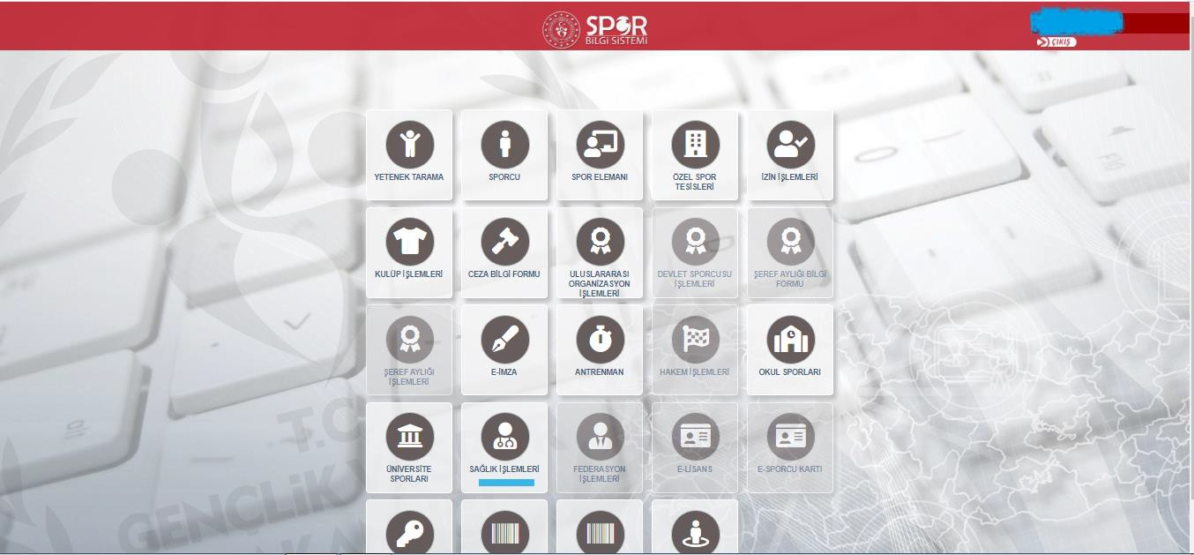

- Açılan bölümde Sağlık Raporu İçin Sevk Butonu seçilecek.

- Kişi kutucuğundan; Muayene olmak istediğiniz İli,
  - Kendisi için bölümünü seçtikten sonra sevk talebi oluştur butonunu onaylayacak.
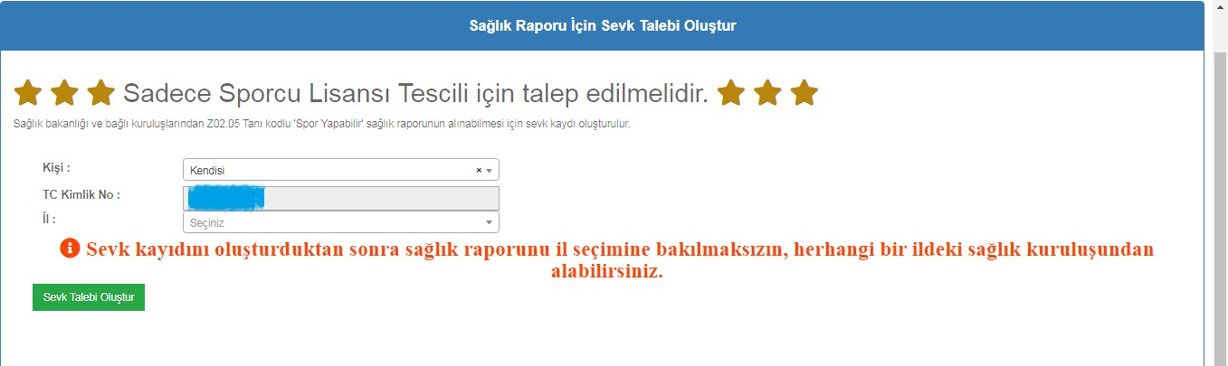
  - Velayeti altındaki kişiler için bölümünü seçtikten sonra sevk talebi oluştur butonunu onaylayacak.
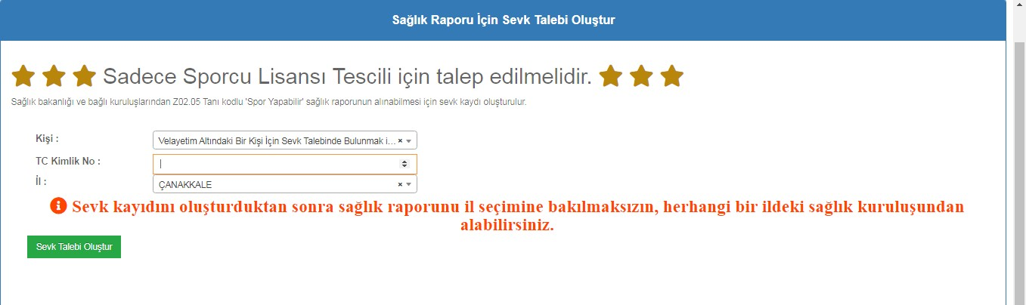

- Alt kısımda sevk işleminin onaylandığı görülecektir.
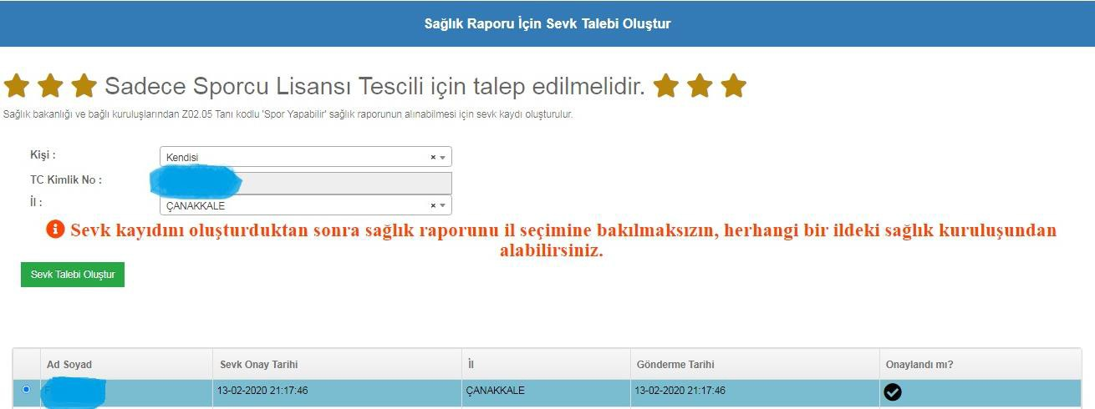
- Bu sevk işlemlerinden sonra Aile Hekimine gidip siz veya velayetiniz altındaki kişiler Tek Hekim Sağlık Raporu talep edebilir.

- Raporun GSB Spor Bilgi Sistemi tarafından görülebilmesi ve çıktı almaya gerek olmaması için Hekimin “Z02.5 Spora katılım için muayene” olarak girmesi gerekir.

- Türkiye Futbol Federasyonu Lisansları, yukarıdaki bu sisteme dahil olmadığı için “Z02.5 Spora katılım için muayene” rapor çıktılarının Hekim tarafından verilmesi gerekmektedir.

